专业培训记录
■QMS □50430

受审核方名称 |  | 临沂市正宏食品有限公司 |  |  | 专业小类/  项目代码 |  | 03.01.02
教师姓名 |  |  | 专业 | 03.01.02 | 培训地点 |  | 会议室
受培训人员 | 姓名 | 
生产工艺/  服务过程 |  | 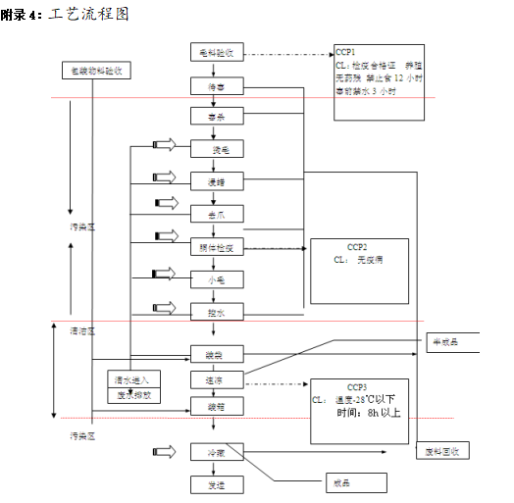
关键过程及需要确认的过程及主要控制参数 |  | 关键过程：  - 毛料验收：毛料有检疫合格证，养殖无药残，禁食12小时，宰前禁水3小时 ；  - 铜体检疫：铜体检疫无疫病；  - 速冻：速冻温度－28℃以下，时间8小时以上 。  无需要确认过程
相关质量法律法规的要求及产品标准 |  | 法律法规：  中华人民共和国食品安全法、中华人民共和国计量法、定量包装商品计量监督管理办法、 食品工具、设备用洗涤剂卫生标准、中华人民共和国产品质量法、生活饮用水卫生标准等；  产品标准：鲜冻禽肉产品GB2707-2016、鲜冻禽产品GB16869-2005
检验和试验项目及要求(如有型式试验要求,要进行说明) |  | 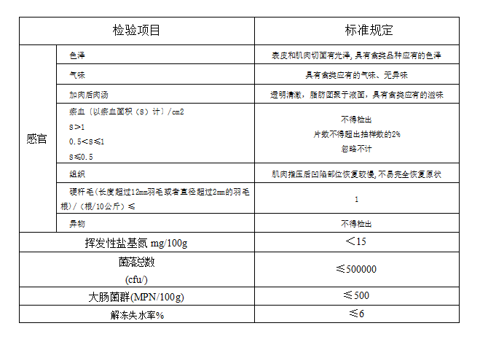
其它相关知识 |  | 无
填表人  (专业人员) |  |  | 日期 |  |  | 2022年11月8日
审核组长 |  |  | 日期 |  |  | 2022年11月8日

注：如有其他培训内容或空格不够可另加附页

